浙江中一检测研究院股份有限公司职业卫生网上公开信息表
单位名称 | 宁波昊鑫结构件有限公司
单位地址 | 宁波市北仑区新碶街道永久村3号 | 联系人 |  | 乐丽琴
项目名称 | 宁波昊鑫结构件有限公司建设项目职业病危害控制效果评价
技术服务项目组员名单 | 邓交洁、林彦铭、井瑜、刘丽
现场调查时间 | 2023-02-11
现场调查技术人员 | 朱毅东奇、林彦铭 | 企业陪同人 | 乐丽琴
现场调查图像证明 | 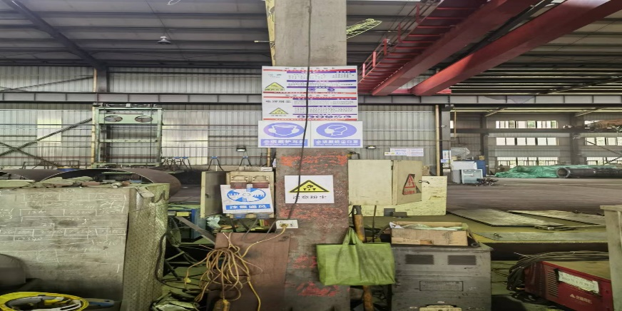
现场采样、检测时间 | 2023-02-20~22
现场采样、检测人员 | 朱毅东奇、周之桢 | 企业陪同人 |  | 乐丽琴
现场采样、检测图像证明 | 